Geachte voorzitter,

Met deze brief informeer ik u over de stand van zaken van de huidige droogteperiode en over het feit dat de Landelijke Coördinatiecommissie Waterverdeling (LCW) per 15 juli is opgeschaald naar niveau 2 ‘feitelijk watertekort’ (op bovenregionale/landelijke schaal).

Opschaling naar niveau 2 – feitelijk watertekort
Er is sprake van aanhoudende droogte. Doordat de landelijke vraag naar water groter is dan het aanbod is per 1 juli 2026 al opgeschaald naar niveau 1 (‘dreigend watertekort’). Dat betekent dat is overgegaan naar landelijke coördinatie en advisering op de verdeling van het beschikbare water. Anticiperend op de verwachte aanhoudende droogte en watertekorten is besloten om de komende weken de waterverdeling vanuit het Managementteam Watertekorten (MTW) te coördineren. Daarmee wordt opgeschaald van niveau 1 (dreigend watertekort) naar niveau 2 (feitelijk watertekort). Dit betekent dat de Unie van Waterschappen, het Interprovinciaal Overleg, het ministerie van Infrastructuur en Waterstaat, het ministerie van Economische Zaken en Klimaat, het ministerie van Landbouw, Visserij, Voedselzekerheid en Natuur, VEWIN (de koepelorganisatie voor de drinkwaterbedrijven) en het KNMI de verdeling van het water bespreken en dit zorgvuldig op elkaar afstemmen. Dit doen zij in gezamenlijkheid en zowel op nationaal als regionaal niveau. Het MTW wordt voorgezeten door de (plv.) directeur-generaal van Rijkswaterstaat. In bijlage 1 is de crisisstructuur rond de droogteproblematiek weergegeven.

Droogtesituatie
In de Droogtemonitor treft u een uitgebreide analyse van de huidige droogtesituatie aan. Deze Droogtemonitor wordt wekelijks (op dinsdag) geactualiseerd en gepubliceerd. In deze brief vindt u een samenvatting van de Droogtemonitor, die is gepubliceerd op dinsdag 14 juli 2026.

Er is sprake van een stevige droogteperiode door een combinatie van factoren. Het is bovengemiddeld warm en droog voor deze periode van het jaar. Het landelijke neerslagtekort is opgelopen tot ongeveer 200 mm, wat vergelijkbaar is met het droge jaar 2018. De afvoer van de Rijn is vandaag gedaald tot onder 780 m³/s, en dat is lager dan het tot nu toe gemeten laagwater-record in juli 1976. De afvoer van de Maas is ook laag, maar niet uitzonderlijk. Daarnaast zijn de watertemperaturen hoog en zijn de grondwaterstanden overwegend laag tot zeer laag voor deze tijd van het jaar.

De effecten van de droogte worden steeds merkbaarder. Op dit moment is dit met name het geval voor de scheepvaart, de agrarische sector en de natuur. De scheepvaart heeft op verschillende locaties te maken met dieptebeperkingen en met langere wachttijden, doordat in een aantal sluizen waterbesparend wordt geschut. De natuur en landbouw ondervinden verdergaande effecten van de droogte, vanwege beperkte beschikbaarheid van grond- en oppervlaktewater. Voor de landbouw dreigt de gewasgroei te stagneren, met name in gebieden waar geen wateraanvoer en beregening mogelijk is, en daar waar onttrekkingsverboden van kracht zijn.

Bij lagere afvoeren neemt de vervuiling van het water toe, doordat er minder verdunning optreedt. Sommige regionale watergangen vallen zelfs droog en meldingen nemen toe van blauwalg en vissterfte, met negatieve gevolgen voor de zwemwaterkwaliteit. De industrie ondervindt effecten van de hogere watertemperaturen in de rivieren. Daarbij moet opgemerkt worden dat de effecten regionaal verschillen.

Het is overigens goed om te benadrukken dat er elke zomer lokaal of regionaal in zekere mate sprake is van droogte en soms ook van watertekort. Immers, er verdampt meer water dan er neerslag valt. De genoemde niveaus “dreigend watertekort” en “feitelijk watertekort” betreffen situaties met een groter bovenregionaal en landelijk watertekort dan in een gemiddelde zomer. De Landelijke Coördinatiecommissie Waterverdeling (LCW) en het Managementteam Watertekorten (MTW) worden actief als die situatie zich voordoet.

Verdringingsreeks droogte
De genoemde effecten horen allemaal thuis in categorie 4 van de in het Besluit kwaliteit leefomgeving vastgelegde verdringingsreeks. Voor het goede begrip: voor de zwaarwegender categorieën 1-3 uit deze verdringingsreeks doen zich nu geen grote bovenregionale vraagstukken voor. In bijlage 2 treft u de verdringingsreeks aan. Deze reeks geeft de rangorde van maatschappelijke belangen aan die bij de verdeling van het beschikbare water in acht wordt genomen.

Door de verdringingsreeks is op voorhand duidelijk welke functies vóórgaan als onvoldoende water beschikbaar is voor alle functies. Binnen deze kaders treffen Rijkswaterstaat, provincies en waterschappen regionaal en lokaal maatregelen, die recht doen aan de per regio verschillende kenmerken, zoals de mogelijkheden tot aanvoer van water, bodemgesteldheid, type natuur en economische belangen. Het doel is daarbij om maatschappelijke en/of economische schade zoveel mogelijk te beperken.

Maatregelen
De al ingezette standaardmaatregelen, zoals water vasthouden, doorspoelen en het extra aanvoeren van water waar mogelijk, blijven door heel Nederland van kracht. Een niet uitputtend overzicht van reeds ingezette maatregelen:

- Waterbeheerders hebben vroeg in het jaar geanticipeerd op mogelijke droogte door het peil in het IJssel- en Markermeer te verhogen binnen de bandbreedte van het dynamische zomerpeil van NAP -0,10 m/-0,30 m. Het huidige peil is -0,12 m (peildatum 15 juli). Op dit moment is er voldoende voorraad in het IJssel- en Markermeer om aan de vraag te voldoen. Daarmee blijft het IJsselmeergebied een belangrijke buffer in perioden van droogte, waardoor de gevolgen in de noordelijke delen van Nederland vooralsnog beperkter zijn dan in gebieden die sterker afhankelijk zijn van rivieraanvoer en lokale neerslag.
- In meerdere regio’s zijn onttrekkingsverboden van de waterschappen van kracht, waardoor er niet meer overal gesproeid mag worden. Deze onttrekkingsverboden gelden afhankelijk van de regio voor grond- en/of oppervlaktewater.
- Lokaal worden pompen ingezet om kanalen en het regionale watersysteem van extra water te voorzien of om kwetsbare veengebieden voldoende nat te houden en inklinking van het veen te voorkomen.
- Verschillende maatregelen zijn ingezet om de verzilting te beperken en waterpeilen te kunnen handhaven, zoals het extra inlaten van water, het sluiten van de Haringvlietsluizen, beperkt spuien bij de Afsluitdijk en de inzet van de Klimaatbestendige wateraanvoer (KWA).
- Bij diverse sluizen gelden schutbeperkingen voor de scheepvaart om water vast te houden en verzilting tegen te gaan.
- Drinkwaterbedrijven roepen klanten op om in warme periodes bewust en zuinig om te gaan met drinkwater. Op dit moment is er voldoende drinkwatervoorraad.
- De droogte speelt ook over de landsgrenzen heen. Specifiek bij het Kanaal van Gent naar Terneuzen worden hoge chlorideconcentraties gemeten. Hierdoor zijn er al schutbeperkingen bij sluis Terneuzen. Een verdere toename kan gevolgen hebben voor de industrie en natuur in Vlaanderen.

Hoe verder?
Het KNMI verwacht dat het neerslagtekort de komende weken doorzet. Het Water Management Centrum Nederland (WMCN) monitort de situatie nauwlettend. Met de genomen en in voorbereiding zijnde maatregelen slagen we er op dit moment in om de situatie beheersbaar te houden. Daarnaast worden door waterbeheerders extra maatregelen voorbereid, mochten de huidige maatregelen niet afdoende zijn. Enkele voorbeelden zijn de inzet van extra (nood)pompen, inzet van stuw Hagestein ten behoeve van extra wateraanvoer voor het westen van Nederland, uitgebreidere onttrekkingsverboden voor grond- en oppervlaktewater en aanvullende beperkingen voor de scheepvaart. Dat doen we in goede samenwerking met alle betrokken partijen. In gezamenlijkheid wordt er alles aan gedaan om de droogte het hoofd te blijven bieden en de effecten voor de maatschappij zo beperkt mogelijk te houden.

Hoogachtend,

DE MINISTER VAN INFRASTRUCTUUR EN WATERSTAAT,

Vincent Karremans

BIJLAGE 1 Crisisstructuur droogte

Verdere toelichting is te vinden in het Landelijk draaiboek waterverdeling en droogte.

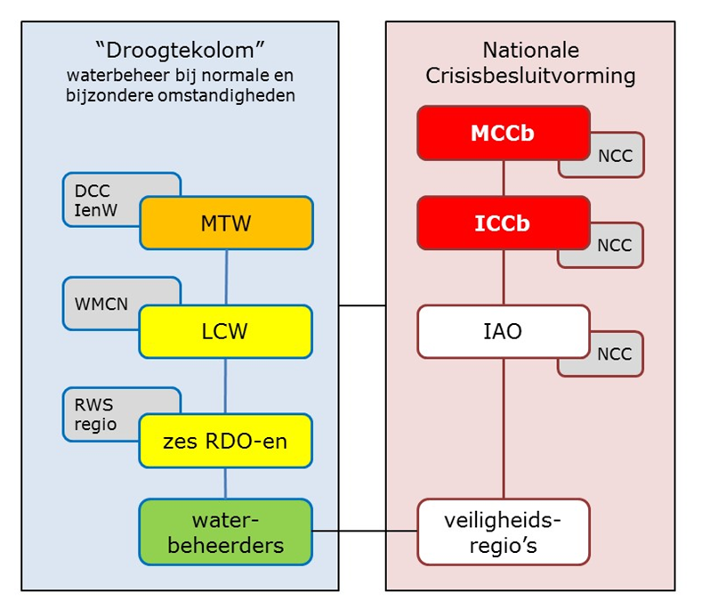

DCC Departementaal Coördinatiecentrum Crisisbeheersing
IAO Interdepartementaal Afstemmingsoverleg
ICCb Interdepartementale Commissie Crisisbeheersing
LCW Landelijke Coördinatiecommissie Waterverdeling
MCCb Ministeriële Commissie Crisisbeheersing
MTW Managementteam Watertekorten
NCC Nationaal CrisisCentrum
RDO Regionaal Droogte-Overleg
RWS Rijkswaterstaat
WMCN Watermanagementcentrum Nederland

BIJLAGE 2 Verdringingsreeks droogte

Nadere informatie over de verdringingsreeks is hier te vinden: Verdringingsreeks: rangorde bij waterschaarste | Informatiepunt Leefomgeving
